MIT IHREM JÜNGSTEN NEUZUGANG ERHÄLT DIE CHRONOMASTER SPORT EINEN HAUCH ELEGANZ

Mit der brandneuen Chronomaster Sport, die wichtige markenspezifische Designcodes mit einem ganz neuen Präzisions- und Leistungsniveau kombiniert, hat sich Zenith Anfang des Jahres 2021 erneut als unangefochtener Meister der automatischen Hochfrequenz-Chronographen behauptet. Heute wird die Kollektion um einen außergewöhnlichen Zehntelsekunden-Chronographen aus glanzvollem Roségold ergänzt.

Seit den Anfängen des El Primero im Jahr 1969 bietet Zenith ihre Automatikchronographen als Goldmodelle an. Hierzu zählen beispielsweise legendäre Referenzen wie die G381 und die G581. Mit der neuesten Generation des El Primero in einer Chronomaster Sport aus Roségold setzt die Marke diese Tradition fort.

Die Chronomaster Sport Kollektion ist für Zenith und ihre fortwährende Saga um bahnbrechende Automatikchronographen der Beginn eines neuen Kapitels. Sie bringt die Hochfrequenz-Präzision auf ein ganz neues Niveau und demonstriert die meisterhaften Fähigkeiten der Manufaktur in der Messung von Sekundenbruchteilen. Das Ergebnis ist ein zeitgemäßer und vielseitiger Chronograph, der bedeutende Elemente vergangener Zenith Ikonen kombiniert und gleichzeitig seine eigene, einzigartige Identität zum Ausdruck bringt – in diesem Fall mit dem edlen Glanz von Roségold.

Für diese aufwändige Version des modernen Chronographen mit zeitloser, sportlicher Eleganz wurde das 41-mm-Gehäuse aus 18K Roségold gefertigt und mit Drückern im Pumpenstil versehen. In die polierte schwarze Keramiklünette wurde eine Zehntelsekunden-Skala eingraviert, die anschließend passend zu Gehäuse und Zifferblatt mit mattem Goldlack gefüllt wurde, um einen markanten Kontrast zu erzeugen und die Ablesbarkeit der Sekundenbruchteile auf der Lünette zu verbessern. Das weiß lackierte Zifferblatt ist mit den ikonischen dreifarbigen Chronographenzählern in Rhodium, Anthrazit und Blau ausgestattet, während die Zeiger und die applizierten Indizes die schwarz-goldene Farbpalette aufgreifen. Ergänzt wird das Design von einem schwarzen Kalbslederarmband mit Faltschließe aus Roségold, das die Ästhetik von Gehäuse und Lünette unterstreicht.

Als Ergebnis von über fünfzig Jahren kontinuierlicher Innovation und Verbesserung wird die Chronomaster Sport von der neuesten Version des berühmtesten Kalibers der Manufaktur angetrieben: dem El Primero 3600. Mit einer 5 Hz Hemmung (36.000 Halbschwingungen pro Stunde), die eine präzise Anzeige von Zehntelsekunden ermöglicht, und einer erweiterten Gangreserve von 60 Stunden erreicht Zenith eine neue Spitzenleistung. Auch Form und Veredelung des Kalibers wurden modernisiert: So weist das neue El Primero eine offenere Architektur sowie ein gebläutes Säulenrad und einen skelettierten Rotor auf, der mit dem fünfzackigen Stern von Zenith verziert ist.

Die Chronomaster Sport aus Roségold ergänzt die Kollektion um eine Alternativausführung, die mühelos Sportlichkeit und Eleganz vereint. Der Zeitmesser ist ab sofort in Zenith-Boutiquen und bei Juwelieren weltweit erhältlich.

ZENITH: TIME TO REACH YOUR STAR.

Die Mission von Zenith besteht darin, Menschen dazu zu inspirieren, ihre Träume zu leben und wahr werden zu lassen – allen Widrigkeiten zum Trotz. Seit der Gründung der Marke im Jahr 1865 ist Zenith die erste Uhrenmanufaktur im modernen Sinne. Die Uhren der Marke haben außergewöhnliche Persönlichkeiten begleitet, die große Träume hatten und nach dem Unmöglichen strebten – von Louis Blériots historischem Flug über den Ärmelkanal bis hin zu Felix Baumgartners Rekordsprung im freien Fall aus der Stratosphäre. Zenith feiert auch die Errungenschaften visionärer Frauen unter den Pionieren der Vergangenheit und Gegenwart – und hat ihnen zu Ehren 2020 mit der Defy Midnight die erste reine Damenkollektion lanciert.

Unter dem Leitstern der Innovation stattet Zenith all seine Uhren mit außergewöhnlichen, im eigenen Haus entwickelten und gefertigten Uhrwerken aus. Seit der Entstehung des Kalibers El Primero im Jahr 1969, des ersten automatischen Chronographenwerks, hat sich Zenith mit der Chronomaster Sport und ihrer Präzision bis auf die 1/10-Sekunde und dem 1/100-Sekunden-Chronographen DEFY 21 immer wieder den Sekundenbruchteilen gewidmet. Seit 1865 prägt Zenith die Zukunft der Schweizer Uhrenherstellung – als Begleiter all derer, die es wagen, sich selbst herauszufordern und Hindernisse zu überwinden. Die Zeit nach Ihrem Stern zu greifen, ist gekommen.

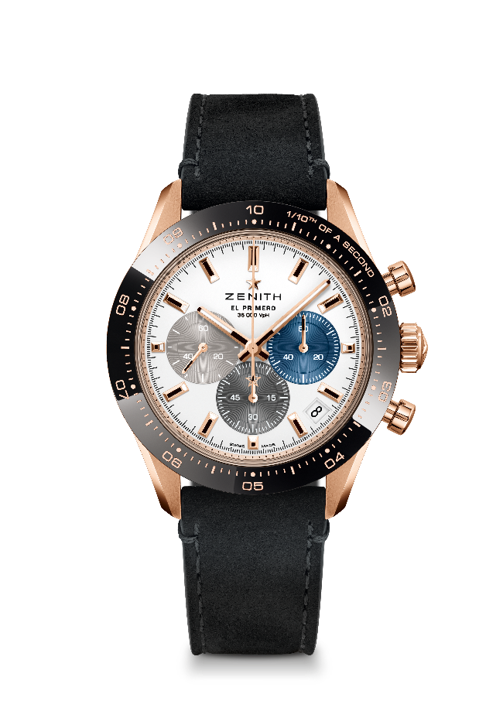
CHRONOMASTER SPORT

Referenznummer: 18.3100.3600/69.C920

Zentrale Merkmale: Automatischer Säulenrad-Chronograph El Primero mit Messung und Anzeige auf die 1/10-Sekunde genau. Anzeige der 1/10-Sekunde auf der Keramiklünette. Erhöhte Gangreserve von 60 Stunden. Datumsanzeige bei 4:30 Uhr. Sekundenstoppfunktion
Uhrwerk: El Primero 3600, Automatik
Frequenz: 36000 Halbschwingungen pro Stunde (5 Hz)
Gangreserve: über 60 Stunden
Funktionen: Zentrale Stunden und Minuten. Kleine Sekunde bei 9 Uhr, Zehntelsekunden-Chronograph: Zentraler Chronographenzeiger, der eine Umdrehung in 10 Sekunden vollführt, 60-Minuten-Zähler bei 6 Uhr, 60-Sekunden-Zähler bei 3 Uhr
Preis: 19900 CHF
Durchmesser: 41 mm
Material: 18 Karat Roségold mit schwarzer Keramiklünette
Wasserdichtigkeit: 10 ATM
Zifferblatt: Mattes weißes Zifferblatt mit drei verschiedenfarbigen applizierten Zählern
Stundenindizes: Vergoldet, facettiert und mit Super-LumiNova SLN C1 beschichtet
Zeiger: Vergoldet, facettiert und mit Super-LumiNova SLN C1 beschichtet
Armband & Schließe: Armband aus schwarzem Kalbsleder. Dreifache Faltschließe aus Roségold.

